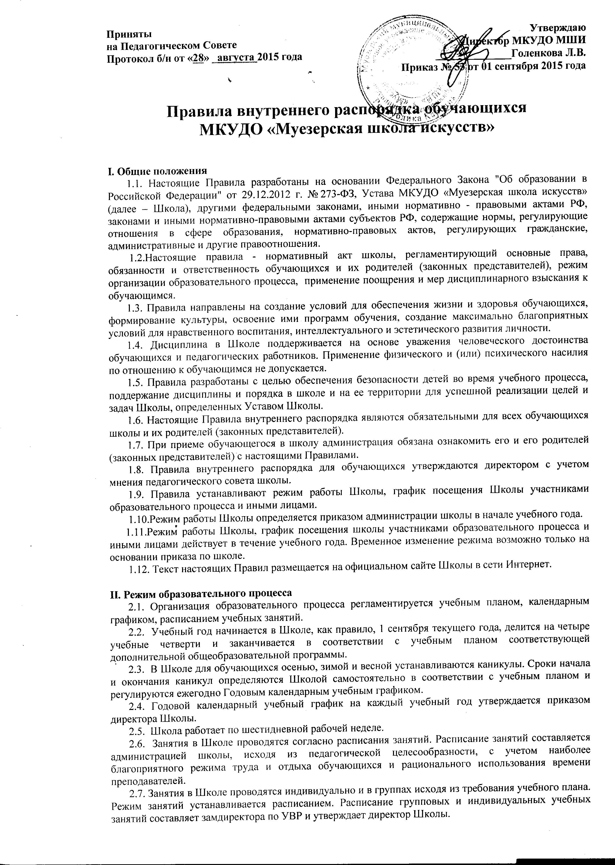

2.8. Продолжительность учебного года по общеразвивающим дополнительным программам в 1 классе равна 33 недели, со 2 по 7 классы – 34 недели; по дополнительной предпрофессиональной программе — 33 недели.
2.9. Учебные занятия организуются в одну смену; в субботу — в две смены.
2.10. Учебные занятия начинаются с 13.00 часов. Заканчиваются учебные занятия в 20.00 часов. В субботу — с 9.00 до 20.00
  - Занятия детей в Школе могут проводиться в каникулярное время с согласия родителей
обучающихся с 8.00 до 20.00, для лиц старше 18 лет до 21.00.
2.11. Единицей измерения учебного времени и основной формой организации учебного процесса в Школе является урок (групповой и индивидуальный). Продолжительность занятий и недельная нагрузка определяется программой и учебным планом, не противоречащим существующим санитарным нормам.
Продолжительность одного урока составляет:
- 30 минут для обучающихся в 1 классах (возраст 6-7 лет);
- 40 минут для обучающихся 2-7 классов;
- 1 час — теоретический урок (сольфеджио, музыкальная литература).
2.12. Продолжительность перемен между учебными занятиями составляет 10 минут.
2.13. Праздничные дни являются выходными днями по установленному законодательством порядку.
2.14. В каникулярное время, выходные и праздничные дни допускается проведение в Школе дополнительных репетиционных занятий с обучающимися, внеклассных мероприятий с детьми.
2.15. Изменения в режиме работы Школы определяются приказом директора Школы.
  - Изменения в расписании уроков и занятий допускается по производственной необходимости (больничный лист, участие в семинарах, курсы повышения квалификации и др.) и в случаях объявления карантина, приостановления образовательного процесса в связи с понижением температуры наружного воздуха по приказу директора Школы.
  - С целью профилактики утомления, нарушения осанки, зрения обучающихся должны проводиться на уроках пятиминутки отдыха и гимнастика для глаз при обучении на музыкальных инструментах, предметах теоретического цикла и коллективном музицировании.

III. Режим внеурочной деятельности
3.1. Режим внеурочной деятельности регламентируется планом работы Школы.
3.2. Организация воспитательного процесса в Школе регламентируется планом воспитательной работы школы на год.
3.3. Проведение экскурсий, походов, поездки на концерты, выставки и конкурсы, другие внешкольные мероприятия с участием детей разрешаются только после издания соответствующего приказа директора Школы.
  - Ответственность за жизнь и здоровье детей при проведении подобных мероприятий несет педагогический работник, который назначен приказом директора. Если поездка организована по инициативе родителей, от ответственность за жизнь и здоровье детей они несут самостоятельно по заявлению на имя директора Школы.

IV. Учебные документы обучающихся
4.1. Каждый обучающийся на индивидуальных занятиях должен иметь с собой дневник.
4.2. В случае пропуска занятий, обучающиеся должны предъявить классному руководителю оправдательные документы: медицинскую справку или заявление родителей (законных представителей).
4.3. Данные о прохождении программы обучения заносятся в личное дело обучающегося, которое хранится в учебной части Школы.
Y. Основные права и обязанности обучающихся
5.1. Каждый обучающийся имеет право:
- на получение дополнительного образования в соответствии с учебным планом и выбранной образовательной программой;
- на получение дополнительных платных образовательных услуг;
- на свободный выбор отделения, музыкального инструмента;
- на свободное посещения мероприятий, не предусмотренных учебным планом;
- на развитие своих творческих способностей, включая добровольное участие в олимпиадах, конкурсах, выставках и соревнованиях различного уровня;
- на моральное и материальное поощрение;
- на уважение человеческого достоинства, достоинства своей семьи, защиту от всех форм физического и психического насилия, оскорбления личности, охрану жизни и здоровья;
- свободу совести, информации, на свободное выражение собственных взглядов и убеждений;
- на каникулы в соответствии с календарным учебным графиком;
- на перевод с одной образовательной программы на другую, в порядке предусмотренном локальным нормативным актом Школы;
- на перевод в другое образовательное учреждение, реализующее образовательную программу соответствующего уровня.
- на освоение образовательной программы в сокращенные сроки при условии освоения объема знаний, приобретения умений и навыков, приобретенных за предшествующий период обучения;
- обучение по индивидуальному учебному плану, в том числе ускоренное обучение в пределах осваиваемой образовательной программы в порядке, установленном положением об обучении по индивидуальному учебному плану;
- на перевод с платной формы обучения на обучение на бюджетной основе, который осуществляется по ходатайству отделения и на основании решения Педагогического совета при условии наличия вакантных мест по данной специальности, выполнения учебного плана, по результатам успеваемости и качеству знаний на «хорошо» и «отлично»;
- на бесплатное пользование учебными пособиями, средствами обучения и воспитания в пределах федеральных государственных требований; библиотечно-информационными ресурсами, учебной базой Школы;
- на восстановление для получения дополнительного образования в Школе;
- на получение документов об образовании и ходе прохождения обучения в Школе;
5.2. Обучающиеся школы имеют также другие права, предусмотренные законодательством РФ, нормативными актами школы.
5.3. Обучающиеся Школы обязаны:
- выполнять требования устава, настоящих Правил и иных локальных нормативных актов Школы по вопросам организации и осуществления образовательной деятельности
- добросовестно осваивать образовательную программу, выполнять учебный план, в том числе посещать предусмотренные учебным планом учебные занятия, осуществлять самостоятельную подготовку к ним, выполнять задания, данные педагогическими работниками в рамках образовательной программы;
- ликвидировать академическую задолженность в сроки, определяемые Школой;
- соблюдать режим организации образовательного процесса, принятый в Школе;
- иметь все необходимые принадлежности, предусмотренные для занятий на выбранном обучающимся отделении школы: художественном, хореографическом, музыкальном (дневники, нотные тетради, краски, альбомы, карандаши, форма и обувь для хореографии, сменная обувь);
- бережно относиться к имуществу школы;
- заботиться о сохранении своего здоровья, стремиться к нравственному, духовному развитию и самосовершенствованию;
- участвовать в мероприятиях, предусмотренных образовательной программой, реализуемой Школой;
- соблюдать чистоту и порядок в Школе и на ее территории;
- беречь имущество Школы, бережно относиться к музыкальным инструментам и к результатам труда других людей;
- экономно расходовать электроэнергию, воду и другие материалы;
- уважать права, честь и достоинство, считаться с интересами других обучающихся и работников Учреждения;
- в случае болезни предупреждать преподавателя о невозможности посещения урока;
- принимать участие в творческой жизни Школы;
- соблюдать действующие в Школе локальные акты, в том числе положения и инструкции по технике безопасности, противопожарной безопасности и предупреждению чрезвычайных ситуаций;
- уважать честь и достоинство других учащихся и работников Школы, не создавать препятствий для получения образования другими обучающимися;
- заботиться о чести и поддержании традиций Учреждения, ее авторитете;
5.4. Другие правила и обязанности обучающихся определяются законом “Об образовании “ и Конвенцией о правах ребенка.
5.5. Обучающимся запрещается:
- приносить, передавать или использовать оружие, спиртные напитки, табачные изделия, токсические и наркотические вещества, оружие и специальные средства защиты (баллончики с газом), а также колющие и режущие предметы, которые по неосторожности могут причинить вред здоровью окружающих и самого себя;
- использовать любые средства и вещества, могущие привести к взрывам и пожарам, а также ухудшению состояния здоровья участников образовательного процесса;
- пользоваться сотовыми телефонами во время уроков;
- применять физическую силу в отношении других обучающихся, работников Школы и иных лиц;
- нарушать общественный порядок в Школе;
- брать без разрешения оборудование, инвентарь, вещи, принадлежащие Школе или другим участникам образовательного процесса;
- производить любые иные действия, влекущие за собой опасные последствия для окружающих и самого обучающегося;
- покидать здание Школы во время учебного процесса без разрешения преподавателя, классного руководителя или администрации Школы4
- иметь неряшливый и вызывающий внешний вид.
5.6. За неисполнение или нарушение настоящих Правил и иных локальных нормативных актов по вопросам организации и осуществления образовательной деятельности обучающиеся несут ответственность в соответствии с настоящими Правилами.

VI. Поощрения обучающихся
За образцовое выполнение своих обязанностей, повышение качества обучения, безупречную учебу, участие и достижения на олимпиадах, конкурсах, фестивалях и выставках детского творчества, за другие достижения к обучающимся школы могут быть применены следующие виды поощрений:
- объявление благодарности;
- направление благодарственного письма родителям (законным представителям) обучающегося;
- награждение почетной грамотой и (или) дипломом;
- награждение ценным подарком;
- представление обучающегося к награждению в установленном порядке к награждению стипендиями различного уровня.

VII. Процедура применения поощрений
7.1. Объявление благодарности обучающемуся, объявление благодарности законным представителям обучающегося, направление благодарственного письма по месту работы законных представителей обучающегося могут применять все педагогические работники Школы за достигнутые успехи обучающихся.
7.2. Награждение почетной грамотой (дипломом) может осуществляться администрацией Школы по представлению классного руководителя и (или) преподавателя-предметника за особые успехи, достигнутые обучающимся по отдельным предметам учебного плана и (или) в соответствии с положениями о проводимых в школе и за ее пределами индивидуальных или коллективных творческих конкурсов и соревнований.
7.3. Поощрения применяются в обстановке широкой гласности, доводятся до сведения обучающихся, работников школы, родителей (законных представителей).
7.4. Поощрения применяются директором школы по представлению совета Школы, педагогического совета, преподавателя.
7.5. Награждение ценным подарком осуществляется за счет финансовых средств школы по представлению заместителей директора на основании приказа директора Школы за особые успехи, достигнутые обучающимся по отдельным предметам учебного плана и (или) в соответствии с положениями о проводимых в школе индивидуальных или коллективных творческих конкурсов и соревнований – при наличии средств.

VIII. Применение к обучающимся и снятие с обучающихся мер дисциплинарного взыскания
8.1. Меры дисциплинарного взыскания применяются за неисполнение или нарушение обучающимся Устава школы, правил внутреннего распорядка и иных локальных нормативных актов по вопросам организации и осуществления образовательной деятельности Школы.
- меры воспитательного характера;
- замечание;
- выговор;
- отчисление из Школы.
8.2. Меры воспитательного характера представляют собой действия администрации школы, ее педагогических работников, направленные на разъяснение недопустимости нарушения правил поведения в Школе, осознание обучающимся пагубности совершенных им действий, воспитание личных качеств обучающегося, добросовестно относящегося к учебе и соблюдению дисциплины.
8.3. Меры дисциплинарного взыскания не применяются к обучающимся младших классов Школы.
8.4. За каждый дисциплинарный проступок может быть применена одна мера дисциплинарного взыскания.
При выборе меры дисциплинарного взыскания Школа должна учитывать тяжесть дисциплинарного проступка, причины и обстоятельства, при которых он совершен, предшествующее поведение обучающегося, его психофизическое и эмоциональное состояние, а также мнение советов родителей (законных представителей) несовершеннолетних обучающихся Школы.
8.5. Не допускается применение мер дисциплинарного взыскания к обучающимся во время их болезни, каникул, академического отпуска.
8.6. До применения меры дисциплинарного взыскания школа должна затребовать от обучающегося письменное объяснение. Если по истечении трех учебных дней указанное объяснение обучающимся не представлено, то составляется соответствующий акт.
Отказ или уклонение обучающегося от предоставления им письменного объяснения не является препятствием для применения меры дисциплинарного взыскания.
8.7. Применению дисциплинарного взыскания предшествует дисциплинарное расследование, осуществляемое на основании письменного обращения к директору Школы того или иного участника образовательных отношений.
8.8. Мера дисциплинарного взыскания применяется не позднее одного месяца со дня обнаружения проступка, не считая времени, необходимого на учет мнения совета школы и родителей (законных представителей) несовершеннолетних Школы, но не более семи учебных дней со дня представления руководителю организации, осуществляющей образовательную деятельность, мотивированного мнения указанных советов и органов в письменной форме.
8.9. Исключение из Школы рассматривается как крайняя мера. Решение об исключении обучающегося принимается педагогическим Советом.
8.10. Отчисление обучающегося в качестве меры дисциплинарного взыскания применяется, если меры дисциплинарного воздействия воспитательного характера не дали результата, обучающийся имеет не менее двух дисциплинарных взысканий в текущем учебном году и его дальнейшее пребывание в Школе оказывает отрицательное влияние на других обучающихся, нарушает их права и права работников, а также нормальное функционирование Школы.
8.11. Школа обязана в течение двух недель проинформировать родителей (законных представителей) обучающегося о его отчислении.
8.12. Отчисление несовершеннолетнего обучающегося как мера дисциплинарного взыскания не применяется, если сроки ранее примененных к нему мер дисциплинарного взыскания истекли, и (или) меры дисциплинарного взыскания сняты в установленном порядке.
8.13. Обучающийся Школы может быть отчислен за неоднократно совершенные нарушения Устава Школы в порядке, предусмотренном локальным нормативным актом Школы.
Основанием для отчисления из Школы обучающихся являются:
- неуспеваемость по двум и более дисциплинам основного учебного плана по итогам аттестации за учебный год,
- систематические пропуски занятий без уважительной причины в течение учебного года,
- за неудовлетворительное поведение в Школе,
- заявление родителей (законных представителей),
- докладная преподавателя.
8.14. Отчисление обучающегося производится на основании приказа директора Школы. С приказом обучающийся и его родители (законные представители) знакомятся под роспись в течение трех учебных дней со дня издания, не считая времени отсутствия обучающегося в Школе. Отказ обучающегося, его родителей (законных представителей) ознакомиться с указанным приказом под роспись оформляется соответствующим актом.
8.15. Обучающийся и (или) его родители (законные представители) вправе обжаловать в комиссию по урегулированию споров между участниками образовательных отношений меры дисциплинарного взыскания и их применение.
8.16. Если в течение года со дня применения меры дисциплинарного взыскания к обучающемуся не будет применена новая мера дисциплинарного взыскания, то он считается не имеющим меры дисциплинарного взыскания.
8.17. Директор Школы имеет право снять меру дисциплинарного взыскания до истечения года со дня ее применения по собственной инициативе, просьбе самого обучающегося, его родителей (законных представителей), ходатайству совета школы.

IX. Защита прав обучающихся
9.1. В целях защиты своих прав обучающиеся, родители (законные представители) обучающихся самостоятельно или через своих представителей вправе:
- направлять в органы управления Школы обращения о применении к работникам, нарушающим и (или) ущемляющим права обучающихся, родителей (законных представителей) обучающихся дисциплинарных взысканий. Такие обращения подлежат обязательному рассмотрению указанными органами с привлечением обучающихся, родителей (законных представителей) обучающихся;
- обращаться в комиссию по урегулированию споров между участниками образовательных отношений, в том числе по вопросам о наличии или об отсутствии конфликта интересов педагогического работника школы;
- обжаловать в комиссию по урегулированию споров между участниками образовательных отношений меры дисциплинарного взыскания и их применение к обучающемуся;
- использовать не запрещенные законодательством Российской Федерации иные способы защиты своих прав и законных интересов.

X. Права и обязанности родителей (законных представителей) обучающихся школы
10.1. Родители (законные представители) обучающихся имеют право защищать законные права и интересы ребенка, принимать участие в управлении Школой.
По согласованию с Советом Школы могут создаваться общественные инициативные группы родителей обучающихся для организации помощи Школе в проведении учебно-воспитательных, санитарно-гигиенических, хозяйственных и других мероприятий.
10.2. Родители (законные представители) обучающихся имеют право:
- знакомиться с Уставом школы, лицензией на осуществление образовательной деятельности, с учебно-программной документацией и другими документами, регламентирующими осуществление образовательной деятельности в Школе;
- защищать права и законные интересы обучающегося;
- выбирать сроки и формы обучения для обучающегося с учетом мнения ребенка;
- знакомиться с содержанием образовательного процесса, используемыми методами обучения и воспитания, образовательными технологиями, а так же с оценками успеваемости своего обучающегося;
- посещать Школу и беседовать с преподавателями после уроков, посещать уроки в классе, где обучается ребенок, по согласованию с преподавателем и с разрешения директора Школы;
- обращаться с заявлениями и предложениями к директору Школы;
- участвовать в управлении Школой, принимать участие и выражать свое мнение на родительских собраниях;
- вносить предложения по улучшению воспитательно-образовательного процесса, в том числе и по платным образовательным услугам;
- принимать решение о переводе ребенка в другое образовательное учреждение, об изменении формы обучения, о переводе на другое отделение Школы;
- оказывать помощь Школе в укреплении и развитии учебно-материальной базы, в том числе на добровольные благотворительные пожертвования взносы на развитие Школы;
- на вежливое, доброжелательное отношение со стороны преподавателей и сотрудников Учреждения
10.3. Родители (законные представители) обучающихся имеют право присутствовать на заседаниях Педагогического совета Школы в случаях рассмотрения вопросов об успеваемости и поведении их детей. Педагогический Совет Школы обязан предоставить возможность родителям присутствовать на его заседаниях и участвовать в обсуждении рассматриваемых вопросов.
10.4.Родители (законные представители) обучающихся обязаны:
- соблюдать Правила внутреннего распорядка, требования Устава и принятых на его основе локальных нормативных актов Школы, которые устанавливают режим занятий обучающихся, порядок регламентации образовательных отношений между Школы и обучающимися и (или) их родителями (законными представителями) и оформления возникновения, приостановления и прекращения этих отношений;
- воспитывать своих детей, заботиться об их здоровье, творческом, физическом, психическом, духовном и нравственном развитии;
- осуществлять взаимодействие со всеми участниками образовательного процесса на основе сотрудничества;
- обеспечивать обучающегося необходимыми материалами для занятий в Школе;
- регулярно посещать общешкольные родительские собрания, поддерживать связь с преподавателями Школы;
- обеспечивать контроль за посещением уроков, принимать меры по ликвидации обучающимися академической задолженности;
- возмещать ущерб, нанесенный их ребенком Школе в соответствии с действующим законодательством.
- уважать честь и достоинство обучающихся и работников Школы.
10.4. Иные права и обязанности родителей (законных представителей) обучающихся могут закрепляться в заключенном между ними и Школой договоре, который не может противоречить действующему законодательству и Уставу школы.
10.5. За неисполнение или ненадлежащее исполнение обязанностей, родители (законные представители) обучающихся несут ответственность, предусмотренную законодательством Российской Федерации.

